Ütemterv és Feladatmegosztás

Készítette: Gulyás Benedek
2026
Tartalom
◆ Feladatmegosztás – Személyek szerint 1
◆ Feladatmegosztás – Feladatok szerint 1
◆ Ütemterv 2
◆ Képek – 2026.04.13 2
◆ Képek – 2026.04.17 3
◆ Végső Dokumentum 4

◆ Feladatmegosztás – Személyek szerint
Név | Feladat
Gulyás Benedek | Ütemterv, feladatmegosztás, végső dokumentum, hibák keresése, tesztelési jegyzőkönyv készítése
Kis János | Adatszerkezetek, fájlkezelés vagy adatbázis, hibák keresése, tesztelési jegyzőkönyv készítése
Lázár Kevin | Felhasználói felület (webes vagy grafikus GUI), hibák keresése, tesztelési jegyzőkönyv készítése
Mészáros Roland | Felhasználói felület (webes vagy grafikus GUI), hibák keresése, tesztelési jegyzőkönyv készítése

◆ Feladatmegosztás – Feladatok szerint
Feladat | Felelős(ök)
Ütemterv, feladatmegosztás, végső dokumentum | Gulyás Benedek
Adatszerkezetek, fájlkezelés vagy adatbázis | Kis János
Felhasználói felület (webes vagy grafikus GUI) | Lázár Kevin, Mészáros Roland
Hibák keresése, tesztelési jegyzőkönyv készítése | Gulyás Benedek, Kis János, Lázár Kevin, Mészáros Roland

◆ Ütemterv
Időpont | Tevékenység | Állapot
2026.04.13 | -Ütemterv és feladatmegosztás dokumentum létrehozása.  -Adatszerkezet megcsinálása.  - Felhasználói felület kinézetének ötletelése(AI segítségével). | Kész
2026.04.17 | -Felhasználói felület kinézetének megcsinálása.  -Adatbázis megcsinálása.  -Admin felületek megcsinálása. | Kész
2026.04.20 | -Bejelentkezés és regisztráció megcsinálása.  -Felhasználói felület /diáknézet megcsinálása  -Adatbázis finomítása | Kész
— |  | —
— |  | —

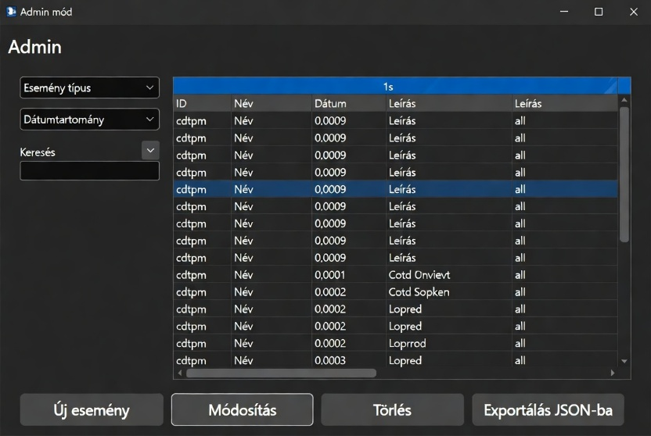
◆ Képek – 2026.04.13
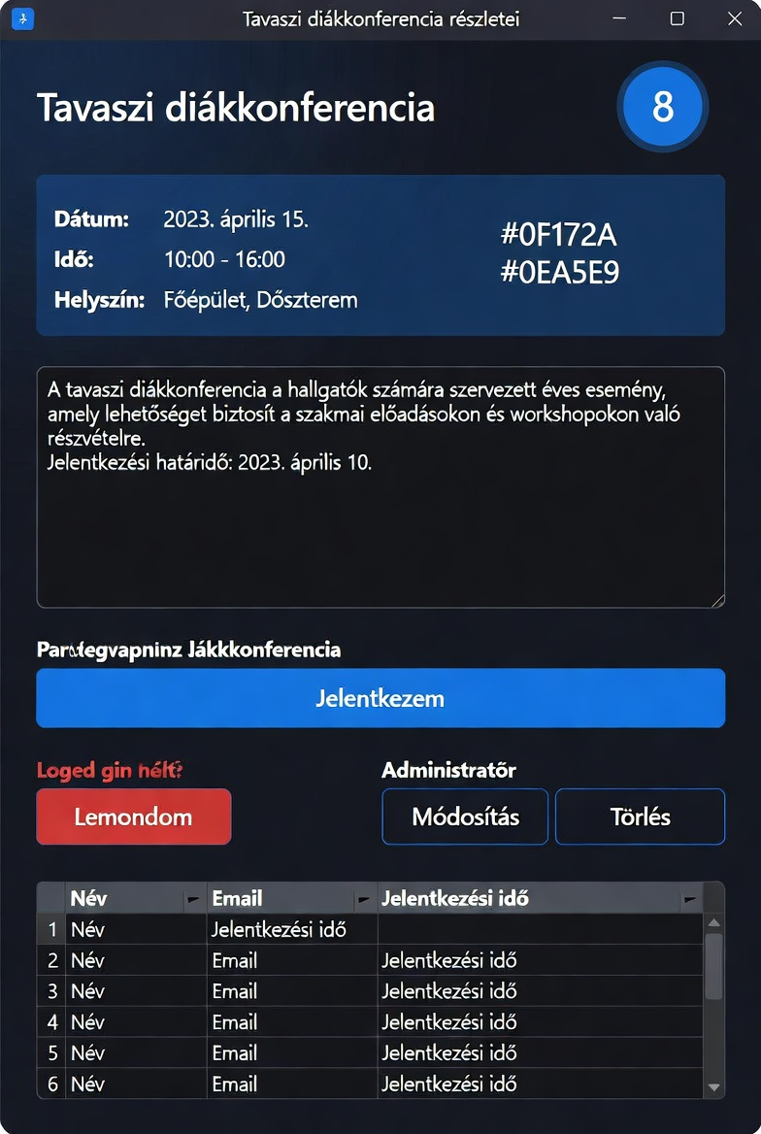
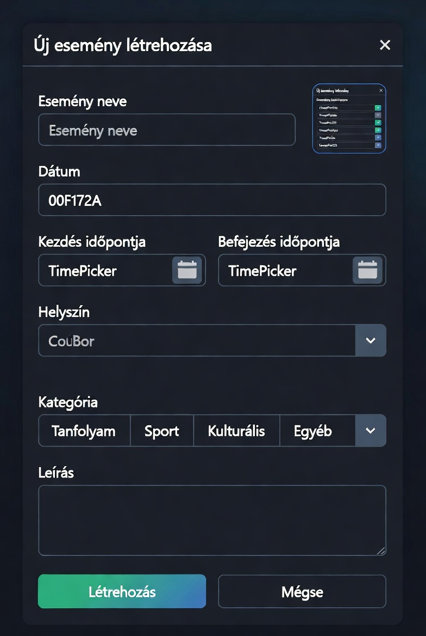
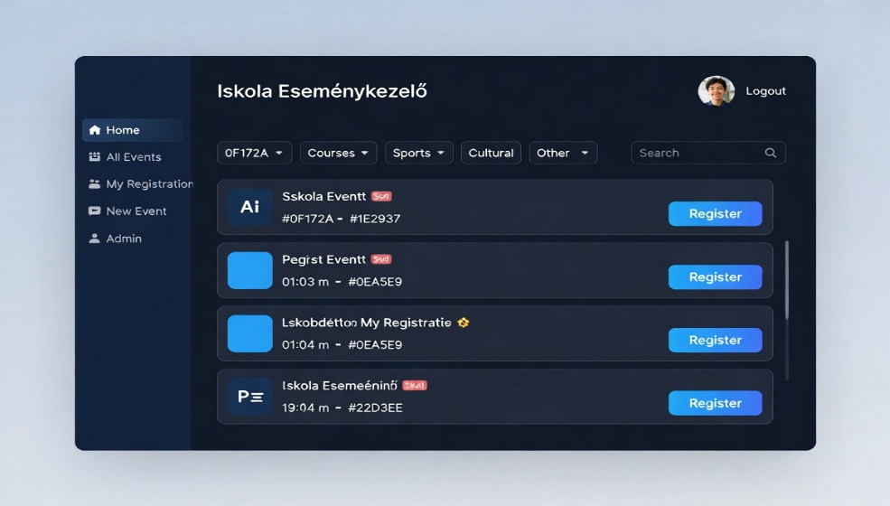

◆ Képek – 2026.04.17
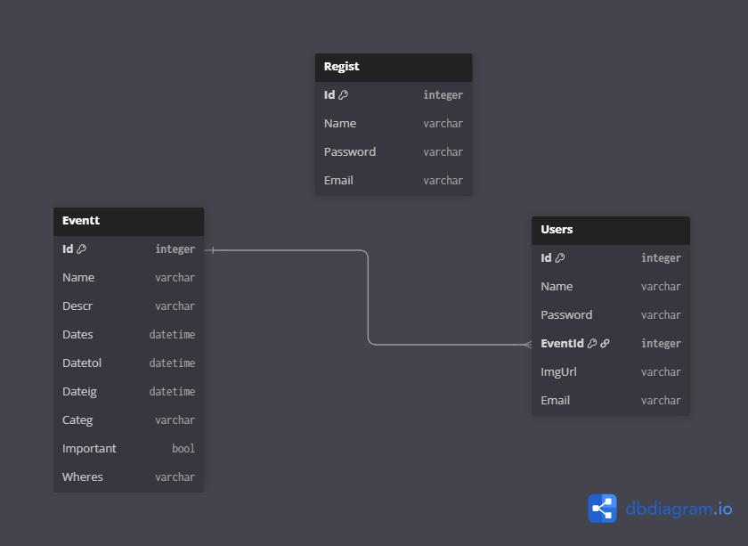
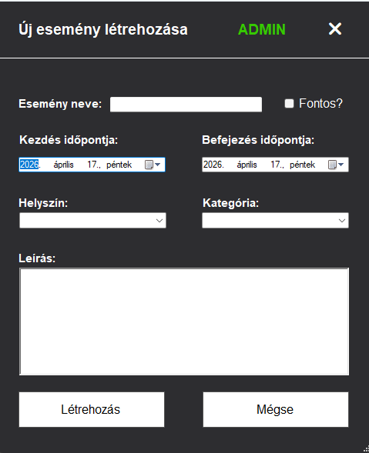
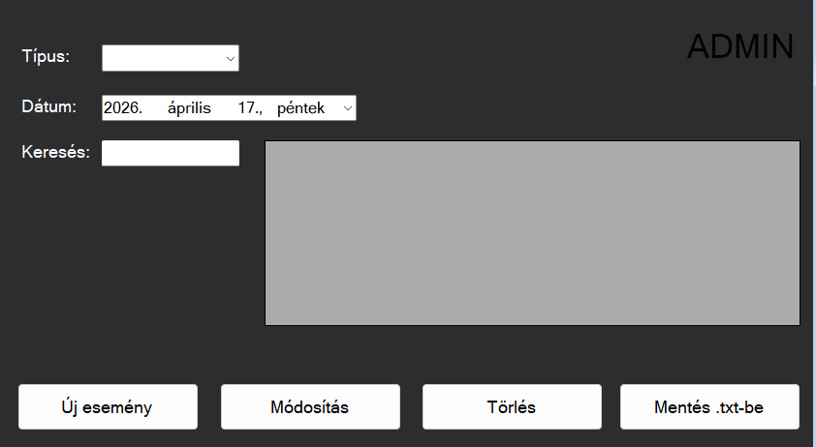
(

◆ Képek – 2026.04.20

◆ Végső Dokumentum
Iskolai Eseménykezelő Projekt
(I.E.P)

Az iskolai élet pezsgése gyakran követhetetlen: faliújságok, szájról szájra terjedő információk között a diákok sokszor lemaradnak a legjobb lehetőségekről. Az I.E.P (Iskolai Eseménykezelő Projekt) célja egy olyan központosított, digitális platform létrehozása, amely hidat képez az iskolavezetés (adminisztráció) és a diákság között.Ezzel véget vetünk annak a káosznak, amikor az információhiány miatt valaki véletlenül egy unalmas gyűlésen köt ki a várva várt közösségi program helyett.
Az applikáció két fő felhasználói csoport igényeit elégíti ki:

